Zlomky – čtení a zápis
Zlomky stejně jako desetinná čísla vyjadřují část celku.
$$\frac{7}{10}$$

Př.: Napiš alespoň tři konkrétní příklady, kde se dají využít zlomky v praxi.
(např. Hokejový zápas se hraje na tři třetiny)

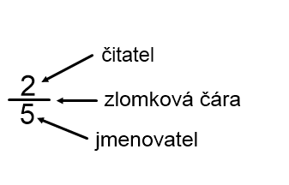

Zápis zlomku

Čteme: „dvě pětiny“ nebo „dvě lomeno pěti“
Čitatel je číslo, které představuje počet daných částí celku.
Zlomková čára odděluje čitatele od jmenovatele.
Jmenovatel je číslo, které vyjadřuje počet všech stejných částí, na které je celek rozdělen.

Cvičení:
1. Zapiš, jaká část celku je vybarvena.
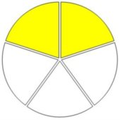
a) b)

2. Zapiš zlomky:
a) tři osminy
b) šestnáct sedmin
c) jedenáct setin

3. Dobarvi příslušný počet dílků, aby obrázek odpovídal zadání.
a) vybarvené jsou dvě osminy

b) vybarvených je sedm patnáctin

c) vybarvených je devět dvanáctin

4. Doplň, jakou část celku tvoří dané části.

a) Když měsíc trvá 30 dní, 1 den je měsíce.

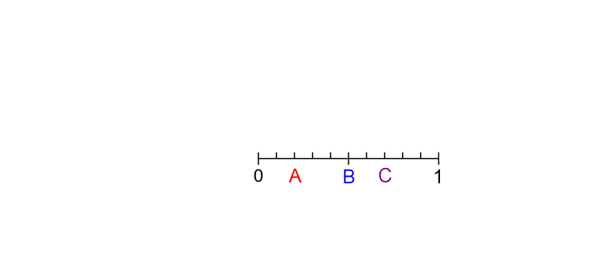
b) Když rok má 12 měsíců, 1 měsíc je roku.

c) Hodina trvá 60 minut. 13 minut je hodiny.

d) Den má 24 hodin. 9 hodin je dne.

5. Zlomkem zapiš , jaká část z jedné je označena pod daným písmenem.

